### 任务3：制作简单的焦点图效果

#### 3.1 数组的创建

数组是值的有序集合，由于弱类型的原因，JavaScript中数组十分灵活、强大，不像是Java等强类型高级语言数组只能存放同一类型或其子类型元素，JavaScript在同一个数组中可以存放多种类型的元素，而且是长度也是可以动态调整的，可以随着数据增加或减少自动对数组长度做更改。

##### 1.创建数组

在JavaScript有多种方式创建数组，可以使用构造函数创建，也可以直接使用方括号创建，具体有以下几种创建方法：

（1）使用无参构造函数，创建一空数组

var arr=new Array();

（2）一个数字参数构造函数，指定数组长度

var arr=new Array(5);

表示创建一个长度为5的数组，由于数组长度可以动态调整，作用并不大。

（3）带有初始化数据的构造函数，创建数组并初始化参数数据

var arr=new Array(“HTML”,”JavaScript”,”DOM”);

（4）使用方括号，创建空数组，等同于调用无参构造函数

var arr=[];

（5）使用中括号，并传入初始化数据，等同于调用调用带有初始化数据的构造函数

var arr=[“HTML”,”JavaScript”,”DOM”];

##### 2.为数组元素赋值

在声明数组时可以直接为数组元素赋值，如前面创建数组中的（3）和（5），也可以分别为数组元素赋值，例如：

var colors=new Array(4); //创建长度为3的空数组

colors[0]="red"; //为数组第一个元素赋值

colors[1]="yellow"; //为数组第二个元素赋值

colors[2]="blue"; //为数组第三个元素赋值

colors[3]="green"; //为数组第四个元素赋值

在JavaScript中，可以将不同数据类型的值存放在一个数组中，例如：

var person =["张平",20,"男"];

#### 3.2数组的访问

可以通过数组的名称和下标直接访问数组元素，访问数组的语法格式如下：

数组名[下标];

例如，colors[1]表示访问数组中的第2个元素，colors是数组名，1表示下标，在访问数组元素时，要注意下标值不能越界。

#### 3.3 数组的常用属性和方法

数组是JavaScript中的一个对象，它有一组属性和方法，表是数组的常用属性和方法。

|  |  |
| --- | --- |
| **名称** | **描述** |
| length | 数组的属性，返回数组长度 |
| reverse() | 反转数组。返回反转后的数组，原数组的值也会反转 |
| join() | 用括号内的符号将数组中的所有元素连起来 |
| sort() | 进行升序排序 |
| concat(a1) | 连接数组，将括号中的a1接在数组后面，可以连接多个数组 |

#### 3.4 任务实现

#### 3.5 练一练

1.制作如图2所示页面，使用数组存放四条信息，在页面加载时的文本域显示第一条信息，根据数组实际存放信息数在文本框中显示“共有几条”，单击【阅读】按钮显示下一条信息，当显示最后一条信息后，再次单击【阅读】按钮则提示“已经是最后一条信息了！”。

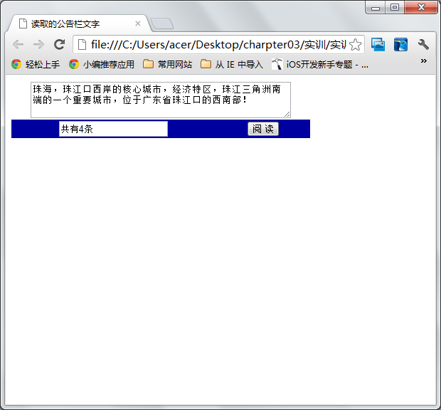

#### 3.6课后作业

1.完善任务2，在学号的下面同时显示学生姓名。（参考图如下）

